Yhteystiedot:
Hindrek Pikk
Commercial Marketing Manager Nordic
+372 565 5880
hindrek_pikk@goodyear.com

LEHDISTÖTIEDOTE

Goodyear suosittelee kaikille akseleille kuorma-auton talvirenkaita turvallisuuden, suorituskyvyn ja taloudellisuuden parantamiseksi

Tukholma, 25. tammikuuta 2013 – Goodyear muistuttaa talvirenkaiden käytön tärkeydestä kuorma- ja linja-autoyrityksiä, joiden ajoneuvot liikennöivät alueilla, joilla lumi ja jää vaikuttavat tieolosuhteisiin. Paremmat jarrutus-, käsiteltävyys- ja pito-ominaisuudet sekä tiukempien lakisääteisten vaatimusten noudattaminen ovat tärkeitä syitä talvirenkaiden käytölle, ja ne parantavat myös turvallisuutta, tehokkuutta ja taloudellisuutta.
Ajoneuvoissa, joita käytetään alueilla, joilla lumi ja jää vaikuttavat tieolosuhteisiin pitkiä aikoja, kuten Pohjoismaissa sekä alppi- ja vuoristoalueilla, talvirenkaita käytetään yleensä ainakin hankalimmissa sääolosuhteissa. ”Suosittelemme käyttämään talvirenkaita myös ajoneuvoissa, joita käytetään vaikeissa talviolosuhteissa vain satunnaisesti. Tässä on kyse turvallisuudesta ja sen varmistamisesta, että kaupalliset ajoneuvot pysyvät tiukoissa aikatauluissaan vaikeuksitta sääolosuhteista huolimatta. Talvirenkaat eivät ole vaihtoehto, ne ovat välttämättömät”, sanoi Boris Stevanovic, Marketing Director Truck Tires for Goodyear Dunlop Tires EMEA.
Talvirenkaiden edut

Talvirenkaat takaavat, että ajoneuvon suorituskyky on paras mahdollinen, kun lämpötila laskee, ja erityisesti silloin, kun lumi ja jää vaikuttavat tieolosuhteisiin. Renkaat reagoivat eri tavalla eri lämpötiloissa, joten tällaisissa olosuhteissa tarvitaan erikoisseoksia ja erikoispintakuvioita. Talvirenkaat eivät paranna ainoastaan turvallisuutta, vaan hyvä pito on tietenkin tärkeä myös ohjattavuuden ja jarrutuskyvyn kannalta. Joidenkin renkaiden tehokkuus heikkenee niiden normaalia lämpötila-aluetta alhaisemmissa lämpötiloissa. Talvirenkaat suunnitellaan niin, että niiden suorituskyky on parhaimmillaan alhaisissa lämpötiloissa. Myös voimakkaampi kuvio on tarpeen, jotta saavutetaan hyvä pito lumella ja jäällä ja jotta vesi poistuu tehokkaasti renkaan alta.

Goodyear Ultra Grip -mallisto
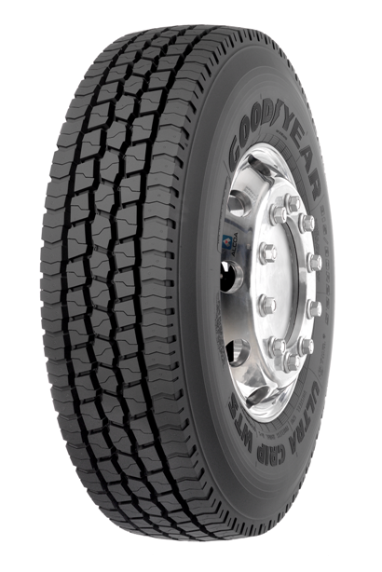
Goodyearin kaupallisten ajoneuvojen pohjoismaisten talvirenkaiden malliston nimi on Ultra Grip. Mallistossa on laaja kokovalikoima ja mallistoon kuuluvia renkaita ovat ohjaava Ultra Grip WTS -rengas, vetävä WTD-rengas ja WTT-perävaunurengas. Ohjaavassa Ultra Grip WTS -renkaassa on leveä ja syvä pintakuvio, erityiset Z-lamellit ja talviolosuhteisiin sopiva pintaseos. Nämä ominaisuudet takaavat renkaaseen tarvittavan kestävyyden, käsiteltävyyden ja jarrutuskyvyn märillä, lumisilla ja jäisillä teillä. Vetoakselin Ultra Grip WTD -rengas tarjoaa vaikuttavan vetopidon ankarissa talviolosuhteissa lumisilla ja jäisillä teillä. Tässä renkaassa käytetään erityisellä teknologialla valmistettuja pintaseoksia ja runkorakenteita sekä erityistä lamelliteknologiaa. Vetopito, vakaus ja jarrutusominaisuudet ovat erinomaiset ajokestävyydestä tinkimättä. Ultra Grip WTT -perävaunun talvirengas laajentaa käyttömahdollisuuksia talvella, kun kaikille akseleille on asennettava talvirenkaat. WTT on kehitetty käytettäväksi päällystetyillä maanteillä sekä päällystämättömillä teillä ja metsäteillä. Luja runkorakenne suojaa ulkoisilta vahingoilta.

”Goodyearin talvirenkaat täyttävät lainsäädännön vaatimukset ja auttavat takaamaan erinomaisen pidon kaikissa olosuhteissa, mikä ehkäisee huonoista tieolosuhteista johtuvia tarpeettomia viiveitä ja onnettomuuksia”, sanoi Antti Lahdelma. ”Lisäksi Goodyearin Ultra Grip -renkaat eivät vaikuta kielteisesti polttoaineenkulutukseen, niin kuin monet luulevat, ja niiden ajokestävyys on erinomainen.”
Tietoja Goodyear Dunlopista

Goodyear on yksi maailman suurimmista rengasvalmistajista. Sillä on noin 72 000 työntekijää ja se valmistaa tuotteita 53 tuotantolaitoksessa 22 maassa ympäri maailmaa. Sen kahdessa innovaatiokeskuksessa Akronissa Ohion osavaltiossa Yhdysvalloissa ja Colmar-Bergissä Luxemburgissa pyritään kehittämään huippuluokan tuotteita ja palveluita, jotka määrittävät alan teknologia- ja suorituskykystandardeja.
Goodyear Dunlop Europen hyötyajoneuvojen ja linja-autojen rengasvalikoima sisältää yli 400 erilaista rengasta, joita on saatavana yli 55 kokona. Monet johtavat kaupallisten ajoneuvojen valmistajat käyttävät Goodyearin renkaita vakiona, kuten DAF, Iveco, MAN, Mercedes-Benz, Renault Trucks, Scania ja Volvo. Goodyear toimittaa renkaita myös kaikille suurille perävaunujen valmistajille. Fleet First -palvelun myötä, joka sisältää TruckForce-palveluverkoston, ServiceLine 24 h -tiepalvelun, FleetOnlineSolutions -verkkohallintajärjestelmän ja Goodyear-uudelleenpinnoitusteknologian, Goodyear tarjoaa alan laajimman valikoiman kohdennettuja palveluita.
Lisätietoja Goodyearista ja sen tuotteista on sivustossa www.goodyear.com.

